**Персональные данные выпускника**

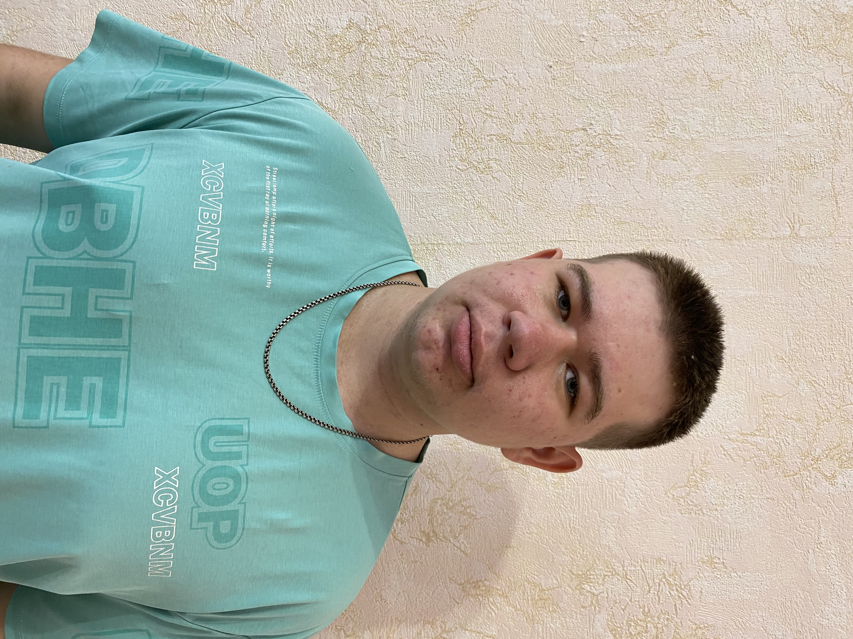

**Ф.И.О.:** Назаров Семён Михайлович

**Дата рождения**: 12.02.2005 г.

**Город:** Свердловская область, г.Богданович

**Телефон**: +79538247776

**Учебное заведение**: ГАПОУ СО «Богдановичский политехникум»

**Профессия**: 15.01.05 Сварщик (ручной и частично механизированной сварки) (наплавки)

**Тип деятельности, которым вы хотели бы заниматься:**

Работать по профессии, Сварщик (ручной и частично механизированной сварки (наплавки).

**Достижения:**

* Участие в конкурсе сварочных работ «Сварщики – дирижеры Победы» (диплом I степени).

**Тип деятельности, которым вы хотели бы заниматься:**

Работать по профессии, Сварщик (ручной и частично механизированной сварки (наплавки).

**Дополнительные сведения:**

Обучаюсь на управление транспортного средства категорию В.

